Distančné Fyzika 8 ročník 29.3-31.3.

Rýchlosť rovnomerného pohybu, dráha

Vieme, že rovnomerný pohyb je taký, pri ktorom prejde teleso za rovnaké časy rovnaké dráhy.

Ak sledujete preteky, zvíťazí ten pretekár, ktorý šiel najrýchlejšie - mal najväčšiu rýchlosť.

Vodič v aute musí dávať pozor, aby neprekročil predpísanú rýchlosť.
Rýchlosť rovnomerného pohybu je fyzikálna veličina, preto má svoju značku a jednotky.

Označujeme ju malým písmenom v a základnou jednotkou je m/s - meter za sekundu. Teleso má rýchlosť 1 m/s vtedy, ak pri rovnomernom pohybe prejde za čas 1s dráhu 1m.

Pri niektorých telesách, najmä dopravných prostriedkoch, sa rýchlosť udáva v odvodených jednotkách a to v km/h - kilometroch za hodinu, v kozmonautike aj v km/s

Rýchlosť rovnomerného pohybu telesa závisí, ako to vyplýva z jednotky (m/s), od:
1. dráhy – priamoúmerne - čím je dráha väčšia, tým je aj rýchlosť väčšia
2. času – nepriamoúmerne – čím je čas väčší, tým je rýchlosť menšia

Rýchlosť rovnomerného pohybu vypočítame tak, že dráhu s, ktorú prešlo teleso za čas t, vydelíme týmto časom v = s/t.

Príklad:
Auto prešlo vzdialenosť 60 km rovnomerným pohybom za 30 minút. Aká bola jeho rýchlosť v kilometroch za hodinu?

s = 60 km
t = 30 min – je potrebné premeniť na hodiny, čo je 0,5hodiny
v = s/t v = 60 km/0,5 h v = 120 km/h

Rýchlosť auta bola 120 km/h.

Príklad:
Prepočítajte rýchlosť v = 3,6 km/h na m/s.

v = 3,6 km/h = ? m/s
3,6 km = 3600 m 1 h = 3600 s
3,6 km/h = 3600 m/3600 s = 1 m/s
Zapamätajte si : 1 m/s = 3,6 km/h

Príklad:
Cyklista sa pohyboval rovnomerným pohybom rýchlosťou 10m/s. Aká bola jeho rýchlosť v km/h?

vieme, že 1 m/s = 3,6 km/h
10 m/s = 10 . 3,6 km/h = 36 km/h

Rýchlosť cyklistu bola 36 km/h.

Úlohy:
1. Ako vypočítame rýchlosť rovnomerného pohybu?
2. V akých jednotkách udávame rýchlosť?
3. Vypočítajte rýchlosť telesa, ktoré prešlo rovnomerným pohybom dráhu 36 km za čas 2 hodiny. Určte túto rýchlosť v km/h aj m/s.

Trajektória, dráha a druhy pohybov

Niekedy môžete na oblohe pozorovať letiace lietadlo, ktoré za sebou zanecháva pás dymu. Podľa tohto dymu vidíme, kadiaľ sa lietadlo pohybovalo, akú čiaru pri svojom pohybe opísalo.

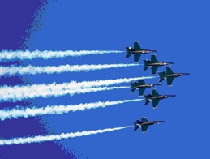 | 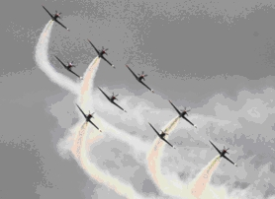

Čiara, ktorú teleso pri svojom pohybe opíše sa nazýva trajektória pohybu telesa.

Napríklad: Ak kriedou nakreslíme na tabuľu štvorec, hrot kriedy sa pohyboval po trajektórii tvaru štvorca, ktorý sme nakreslili.

Čiary, ktoré telesá pri svojom pohybe opíšu, môžu mať rôzny tvar.

Pohyb telesa delíme podľa tvaru trajektórie na :
1. priamočiary - trajektória má tvar časti priamky (stred guľôčky padajúcej zvislo dole)
2. krivočiary - trajektória má tvar krivky (lopta letiaca oblúčikom)

 | 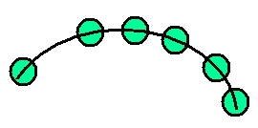
priamočiary | krivočiary

Niekedy nás nezaujíma celá trajektória, po ktorej sa teleso pohybovalo, ale len jej časť.

Dĺžka trajektórie, ktorú teleso opísalo za určitý čas nazývame dráha telesa.
Dráha je fyzikálna veličina, preto musí mať svoju značku a jednotky. Dráhu označujeme písmenom s. Udávame ju v jednotkách dĺžky, základnou jednotkou je meter (m).

Skúste po lavici posúvať učebnicu
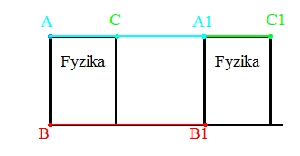
Všetky body učebnice sa pohybujú po trajektóriách rovnakého tvaru (úsečky AA1, BB1, CC1) a prejdú rovnako veľké dráhy. Takýto pohyb sa nazýva posuvný pohyb.
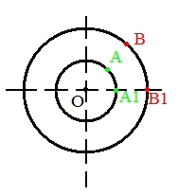
Ak pri pohybe telesa sú trajektórie všetkých bodov telesa oblúky kružníc (AA1, BB1) a body, ktoré sú rôzne vzdialené od osi prejdú rozličné dráhy, teleso koná otáčavý pohyb okolo pevnej osi. Takýto pohyb vykonávajú napríklad lopatky ventilátora.

Úlohy:
1. Čo je dráha pohybu?
2. Čo je trajektória pohybu?
3. Ako delíme pohyby podľa tvaru trajektórie?
4. Kedy teleso koná posuvný pohyb?

